**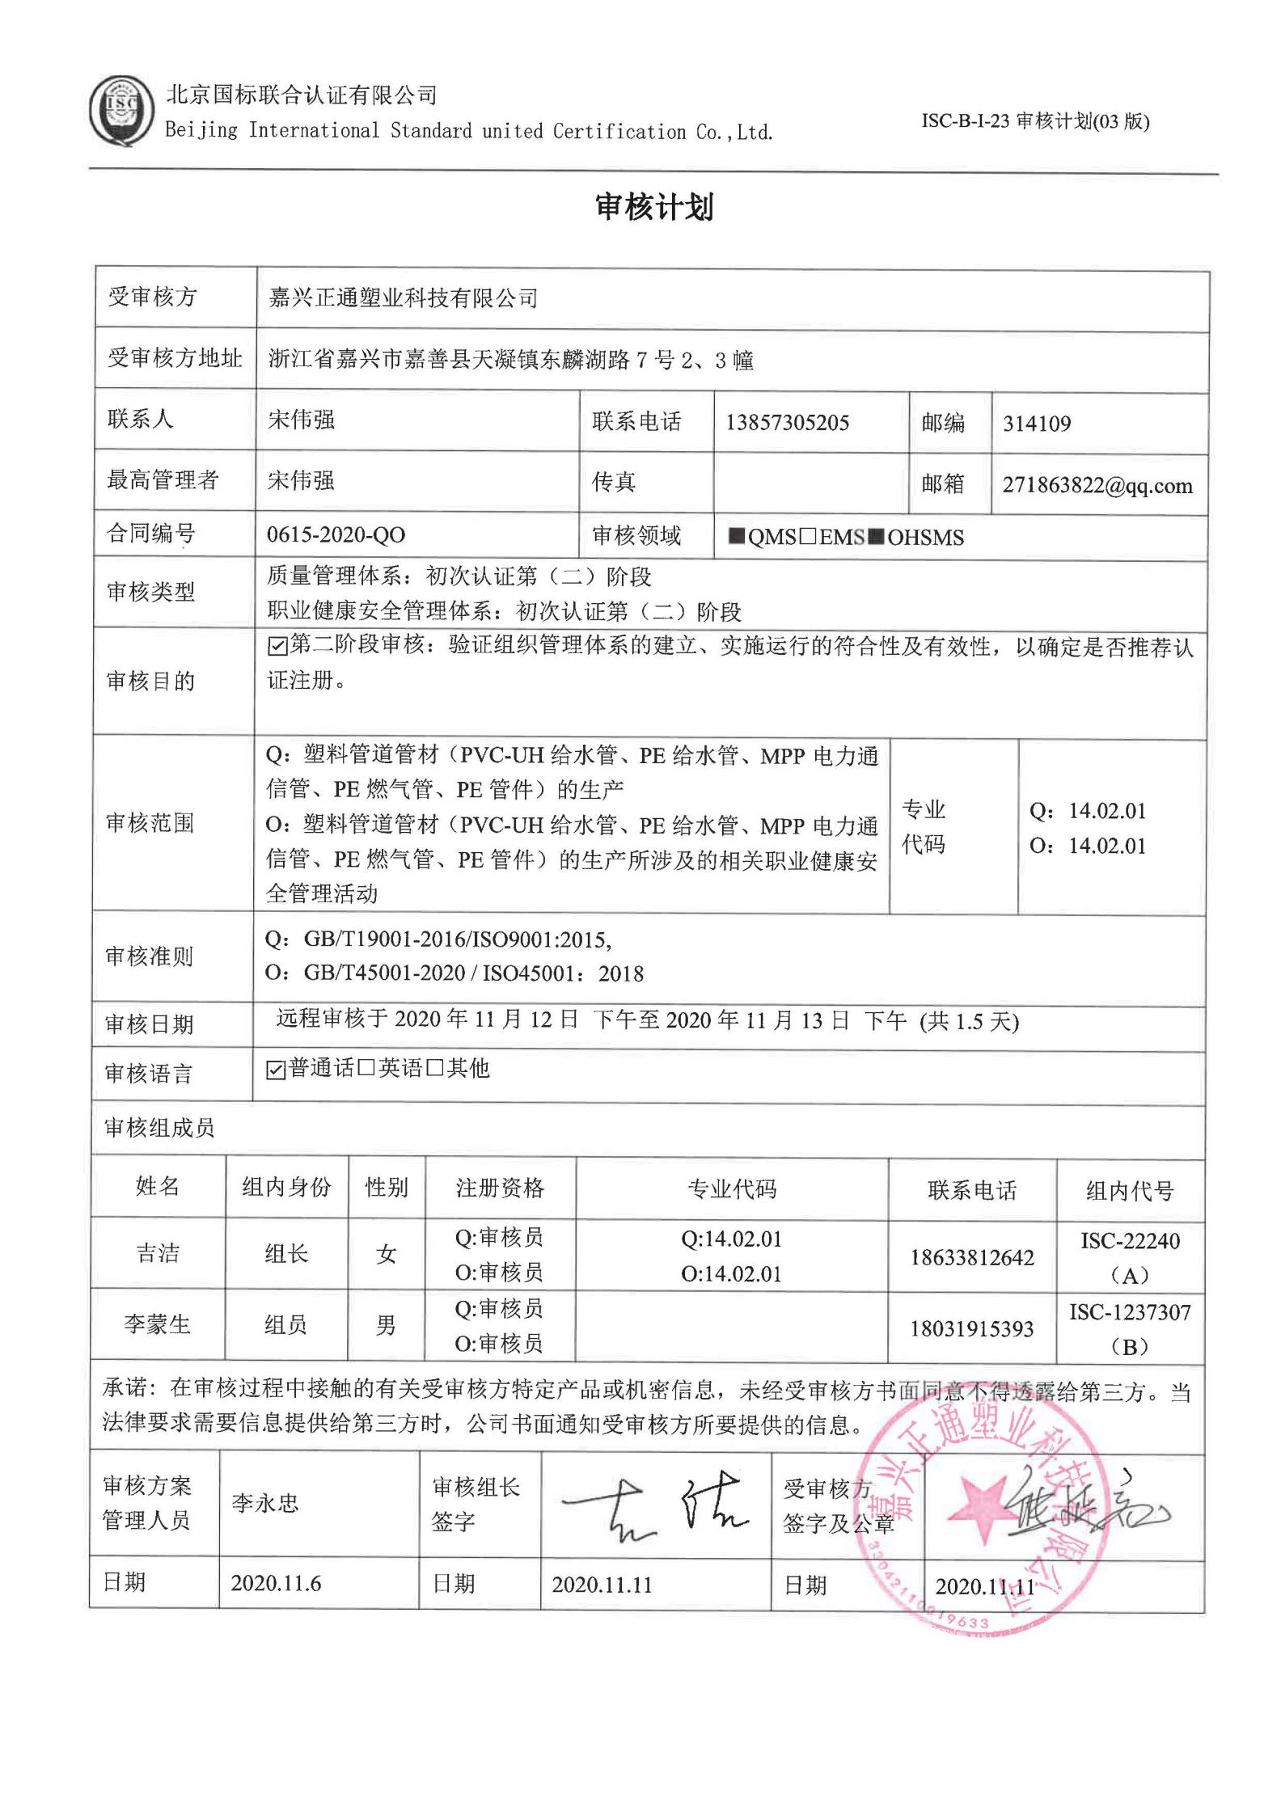审核计划**

|  |  |  |  |  |  |  |  |  |  |  |  |  |  |  |  |  |  |
| --- | --- | --- | --- | --- | --- | --- | --- | --- | --- | --- | --- | --- | --- | --- | --- | --- | --- |
| 受审核方 | | | 嘉兴正通塑业科技有限公司 | | | | | | | | | | | | | | |
| 受审核方地址 | | | 浙江省嘉兴市嘉善县天凝镇东麟湖路7号2、3幢 | | | | | | | | | | | | | | |
| 联系人 | | | 宋伟强 | | | | | 联系电话 | 13857305205 | | | | 邮编 | | 314109 | | |
| 最高管理者 | | | 宋伟强 | | | | | 传真 |  | | | | 邮箱 | | 271863822@qq.com | | |
| 合同编号 | | | 0615-2020-QO | | | | | 审核领域 | | ■QMS□EMS■OHSMS | | | | | | | |
| 审核类型 | | | 质量管理体系：初次认证第（二）阶段  职业健康安全管理体系：初次认证第（二）阶段 | | | | | | | | | | | | | | |
| 审核目的 | | | ☑第二阶段审核：验证组织管理体系的建立、实施运行的符合性及有效性，以确定是否推荐认证注册。 | | | | | | | | | | | | | | |
| 审核范围 | | | Q：塑料管道管材（PVC-UH给水管、PE给水管、MPP电力通信管、PE燃气管、PE管件）的生产  O：塑料管道管材（PVC-UH给水管、PE给水管、MPP电力通信管、PE燃气管、PE管件）的生产所涉及的相关职业健康安全管理活动 | | | | | | | | | 专业  代码 | | | | Q：14.02.01  O：14.02.01 | |
| 审核准则 | | | Q：GB/T19001-2016/ISO9001:2015,  O：GB/T45001-2020 / ISO45001：2018 | | | | | | | | | | | | | | |
| 审核日期 | | | 远程审核于2020年11月12日 下午至2020年11月13日 下午 (共1.5天) | | | | | | | | | | | | | | |
| 审核语言 | | | ☑普通话□英语□其他 | | | | | | | | | | | | | | |
| 审核组成员 | | | | | | | | | | | | | | | | | |
| 姓名 | | 组内身份 | | 性别 | | 注册资格 | | 专业代码 | | | | 联系电话 | | | | | 组内代号 |
| 吉洁 | | 组长 | | 女 | | Q:审核员  O:审核员 | | Q:14.02.01  O:14.02.01 | | | | 18633812642 | | | | | ISC-22240  （A） |
| 李蒙生 | | 组员 | | 男 | | Q:审核员  O:审核员 | |  | | | | 18031915393 | | | | | ISC-1237307  （B） |
| 承诺: 在审核过程中接触的有关受审核方特定产品或机密信息，未经受审核方书面同意不得透露给第三方。当法律要求需要信息提供给第三方时，公司书面通知受审核方所要提供的信息。 | | | | | | | | | | | | | | | | | |
| 审核方案  管理人员 | 李永忠 | | | | 审核组长  签字 | | 微信图片_20190904151347 | | | | 受审核方  签字及公章 | | |  | | | |
| 日期 | 2020.11.6 | | | | 日期 | | 2020.11.11 | | | | 日期 | | | 2020.11.11 | | | |

|  |  |  |  |
| --- | --- | --- | --- |
| **审核日程安排** | | | |
| **日期** | **时间** | **受审核部门、场所及审核内容** | **审核人员** |
| **2020.11.12** | 13:00-13:30 | **首次会议（管理层）** | AB |
|  | 13:30-16:00 | 管理层：组织及其环境；相关方的需求和希望；管理体系的范围；管理体系及其过程；领导作用和承诺；以顾客为关注焦点；管理方针；组织的岗位、职责权限；应对风险和机会的策划；目标和实现计划；变更的策划；资源提供；危险源辨识；监视和测量总则；管理评审；总则；持续改进  涉及条款：  QO4.1/4.2/4.3/4.4/5.1/5.2/5.3/6.1/6.2/7.1/9.1.1/9.3/10.1/10.3；Q6.3 | B |
|  | 16:00-17:00 | 财务部：组织的岗位、职责权限；目标；危险源辨识、风险评价和控制措施的确定；运行的策划和控制；应急准备和响应  涉及条款：Q5.3/6.2；O5.3/6.1.2/6.2/8.1/8.2 | B |
|  | 13:30-17:00 | 质检部：组织的岗位、职责权限；目标；监视和测量资源；产品和服务的放行；不合格输出的控制；分析与评价；危险源辨识、风险评价和控制措施的确定；运行的策划和控制；应急准备和响应  涉及条款：Q5.3/6.2/7.1.5/8.6/8.7/9.1.3；O5.3/6.1.2/6.2/8.1/8.2 | A |
| **2020.11.13** | 8:00-12:00 | 生产部：组织的岗位、职责权限；目标；基础设施；运行环境；运行的策划和控制；产品和服务的设计和开发；生产和服务提供的控制；标识和可追溯性；产品防护；变更的控制；危险源辨识、风险评价和控制措施的确定；运行控制；应急准备和响应  涉及条款：Q5.3/6.2/7.1.3/7.1.4/8.1/8.3/8.5.1/8.5.2/8.5.4/8.5.6；  O5.3/6.1.2/6.2/8.1/8.2 | **A** |
|  | 8:00-12:00 | 销售部：组织的岗位、职责权限；目标、指标管理方案；危险源识别评价；外部提供的过程、产品和服务的控制；产品和服务要求；顾客或外部供方财产；交付后活动；顾客满意；运行的策划和控制；应急准备和响应  涉及条款：Q5.3/6.2/8.2/8.4/8.5.3/8.5.5/9.1.2；O5.3/6.1.2/6.2/8.1/8.2 | B |
|  | 13:00-16:00 | 办公室：组织的岗位、职责权限；目标、指标管理方案；危险源识别评价；文件化信息；人员、组织知识；能力；意识；沟通；参与、协商；工作人员的参与；法律法规要求；绩效的监视和测量；合规性评价；不合格及纠正措施控制；内部审核；运行策划和控制；应急准备和响应；  A涉及条款：Q5.3/6.2；O5.3/6.1.2/6.1.3/6.2/9.1.1/9.1.2  B涉及条款：Q7.1.2/7.1.6/7.2/7.3/7.4/7.5/9.2/10.2；  O5.4/7.2/7.3/7.4/7.5/8.1/8.2/9.2/10.2 | AB |
|  | 16:00-16:30 | 审核组内部沟通，补充审核 | AB |
|  | 16:30-17:00 | **末次会议（管理层）** | **AB** |
| 注 | 12:00-13:00 | 午休时间 |  |